**3. A feladat az Anjou-kori jobbágyterhekhez kapcsolódik.**

**Oldja meg a jobbágyokra vonatkozó feladatot I. Lajos időszakára vonatkozóan a források és az ismeretei segítségével! (Elemenként0,5 pont,a) 1 pont.)**

***Írja a válaszait az ábrába! Nem minden forrás része a megoldásnak.***

A) „[…] mind a kereskedőinket, mind a csehországi és más országokból érkező kereskedőket hívjuk és biztatjuk, hogy javaikkal, áruikkal és értékeikkel békében, háborítatlanul és minden akadályoztatás nélkül vagyonuk és személyük biztonságban, a vámok lefizetése után szabadon jöjjenek keresztül az említett vámhelyeken.” (*I. Károly okleveléből;1335)*

B) „Akinek Isten tizet ad egy évben, a tizediket adja Istennek.

1. **§** És ha valaki elrejti a tizedet, kilenc részt adjon érte.

2. **§** Valaki pedig a püspöknek osztott tizedet meglopja, mint lopót ítéljék meg, és az ilyennek váltsága mind a püspöké legyen.” (*I. István II. törvénykönyvéből)*

C) „Hasonlóképpen, mivel azt akarjuk, hogy […] ezen mostani pénzünk egész országunkban változatlanul állandó forgalomban maradjon, és azt elárassza, s hogy kamaráink tavalyi, tavalyelőtti és a négy évvel ezelőtt kibocsátott dénárjai ugyanezen újakkal együtt, egyidejűleg legyenek forgalomban, s azokat emezekkel egyformán fogadják el […] elrendeltük és parancsoljuk, hogy minden megyében, minden egyes kapu után, amelyen szénával vagy gabonával megrakott szekér képes befordulni vagy azon át kijönni, […] a kirovás megtörténte után 15 napon belül 18 dénárt a kamarák ispánjainak a kezéhez kell szolgáltatni és fizetni.”

*(Az 1342. évi dekrétumból)*

D) „Ha elődeink által jóváhagyott régi szokás szerint a köteles vámot megfizetitek, s a szávai rév mellett épített várunk alatt a harmincadot megadjátok, egész országunkban szabadon és biztonságban jöhettek-mehettek embereitekkel, királyi hitünkre.” *(I. Károly oltalomlevele 1316-ból)*

E) „Ezenkívül minden, bármely néven nevezendő szabad községben, valamint az udvarnoki és királynői községekben levő összes szántóvető és szőlőbirtokos jobbágyainktól (kivéve a falakkal bekerített városokat) minden terményüknek és boruknak kilencedét beszedetjük és a királyné asszony is be fogja szedetni…” *(I. Lajos 1351. évi törvényéből)*

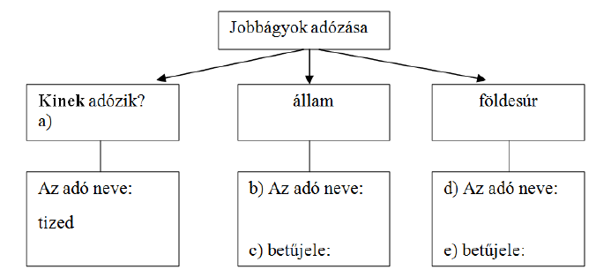

**Megoldás**

**3. Az Anjou-kori társadalom.** (Elemenként 0,5 pont, a) 1 pont,összesen 3 pont.)

a) egyház (nem elfogadható: püspök) *(1 pont)*

b) kapuadó *vagy* rovásadó *vagy* portális adó

c) C

d) kilenced

e) E